安徽省高职技能大赛报名指南

- 报名时间
本次大赛学生组正式报名时间为2019年2月18日至2月25日，网上报名期间，允许更改报名信息；超过截止日期，不允许更改。
我校报名时间：即日起至2月24日（2月25日为校内审核日
）。
- 报名系统
1、报名网址：http://zjds.ahedu.gov.cn/
2、报名步骤
- 进入上述网址并输入账号后，点击“项目报名”，如下图
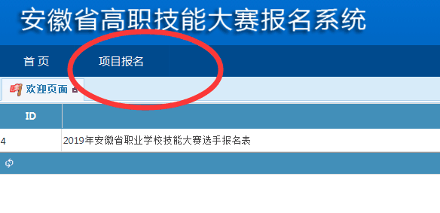
（2）点击“2019年安徽省职业学校技能大赛选手报名表”如下图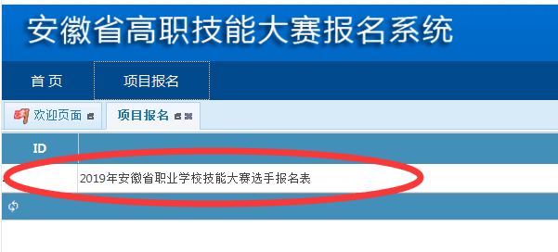
（3）点击“添加”，如下图：
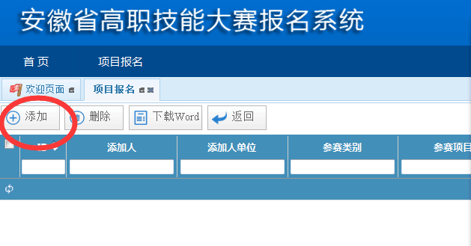
- 按照报名学生相关信息进行填写
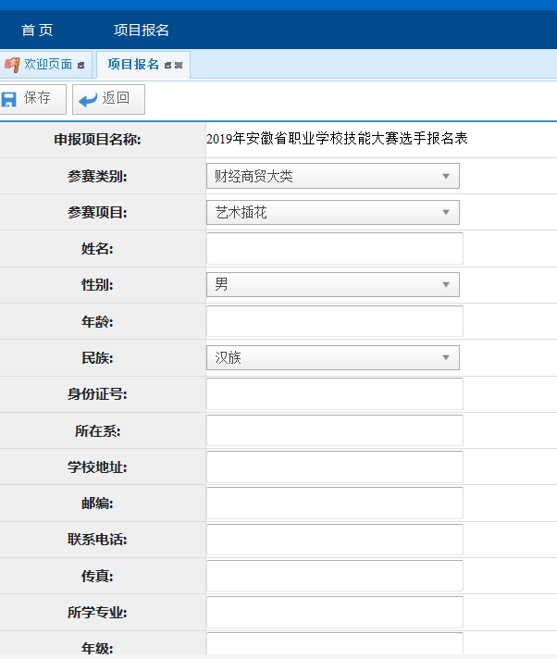
- 其他事项
- 登录报名系统进行报名时，请相关老师进行填报，切勿让学生操作。
- 大赛报名系统所用账号和密码为全校通用，请勿私自更改密码，若有误操作进行更改者，请及时与科研处联系。
3、请各院（部）在规定的时间完成各赛项的报名事宜，并在报名结束后，下载每个选手的报名表，电子版自行留存，纸质版以院部为单位统一交给科研处一并盖章后再返还各个院部（参赛报名需要）。

